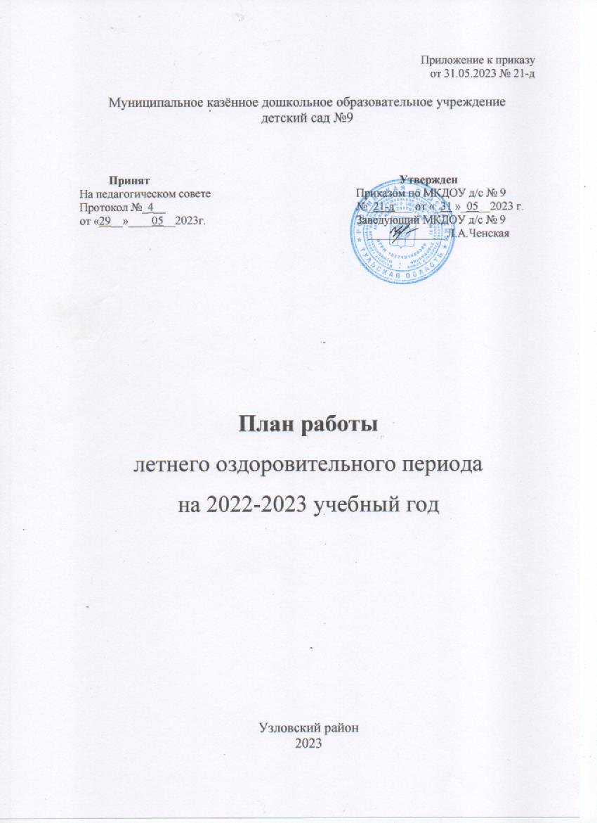
Приложение к приказу
от 31.05.2023 № 21-д

Муниципальное казённое дошкольное образовательное учреждение
детский сад №9

Принят  На педагогическом совете  Протокол №_4__  от «29__»____05__2023г. | Утвержден  Приказом по МКДОУ д/с № 9 №_21-д___ от «_31 »_05__2023 г.  Заведующий МКДОУ д/с № 9  _____________ Л.А.Ченская

План работы
летнего оздоровительного периода
на 2022-2023 учебный год

Узловский район
2023

Цель:
создание в дошкольном учреждении максимально эффективных условий для организации оздоровительной работы с детьми и развития познавательного интереса воспитанников в летний период.

Нормативно-правовая база

- Конвенция о правах ребенка (одобрена Генеральной Ассамблеей ООН 20.11.89);
- Конституция РФ от 12.12.1993 (ст.38, 41, 42,43)»
- Федеральный закон от 24.07.98 № 124-ФЗ «Об основных гарантиях прав ребенка в РФ»;
- Федеральный закон от 29.12.12 № 273-ФЗ «Об образовании в Российской Федерации»;
- Приказ «Об утверждении Федерального государственного образовательного стандарта дошкольного образования» от 17.10.2013г. №1155;
- Приказ от 16.07.02 Минобразования России № 2715, Минздрава России № 227, Госкомспорта России № 166, Российской академии образования № 19 «О совершенствовании процесса физического воспитания в ОУ РФ»;
- Приказ Минздрава России от 04.04.03 № 139 «Об утверждении инструкции по внедрению оздоровительных технологий в деятельность образовательных учреждений»;
- Постановление Главного санитарного врача РФ «Об утверждении санитарно-эпидемиологических требований к устройству, содержанию и организации режима работы ДОУ СП 2.4. -20 «САНИТАРНО-ЭПИДЕМИОЛОГИЧЕСКИЕ ТРЕБОВАНИЯ К ОРГАНИЗАЦИЯМ ВОСПИТАНИЯ И ОБУЧЕНИЯ, ОТДЫХА И ОЗДОРОВЛЕНИЯ ДЕТЕЙ И МОЛОДЕЖИ»;
- Инструкции по организации охраны жизни и здоровья детей в детских садах и на детских площадках;
- Локальные акты ДОУ.

Содержание работы | Сроки | Ответственные
Методическая работа
Выставка методической литературы по формированию навыков безопасного поведения у детей дошкольного возраста | июнь | Зам.зав. по ВиМР
Разработка плана работы на новый учебный год, учебного плана, календарного учебного графика; корректировка образовательной программы; программы развития. | июнь-август | Заведующий  Зам.зав. по ВиМР
Работа с кадрами
Малый педсовет «Организация летне-оздоровительной работы ДОУ»  -утверждение плана летне-оздоровительной работы;  -оздоровление и закаливание детского организма в летний период. | май | Заведующий  Зам.зав. по ВиМР  медсестра
Инструктажи:  «Охрана жизни и здоровья детей при организации летних праздников, игр, походов и экскурсий»  «Техника безопасности и охрана труда в летних условиях»  «Соблюдение питьевого и санитарно-эпидемиологического режима в летних условиях»  «Инструктаж по пожарной безопасности» | май | Зам.зав. по безопасности  завхоз  медсестра  завхоз
Консультации:  «Организация детской экспериментальной деятельности в условиях лета»  «Организация и проведение экскурсий, походов»  «Оказание первой помощи при несчастных случаях»  «Предупреждение детского травматизма» | июнь | Зам.зав. по ВиМР  Зам.зав. по ВиМР  медсестра  зам.зав.по ВиМР
Административный совет  «Подготовка МКДОУ к новому учебному году»  «Итоги летней оздоровительной работы МКДОУ» | май  август | Заведующий  Завхоз  Зам.зав. по ВиМР
Контроль
Организация двигательного режима детей в течение дня | постоянно | Зам.зав. по ВиМР
Санитарное состояние участков | постоянно | медсестра
Соблюдение инструкций по ОТ и ПБ | постоянно | Заведующий  Зам.зав. по безопасности  завхоз
Состояние выносного материала | постоянно | медсестра
Соблюдение технологии приготовления пищи | постоянно | Заведующий  медсестра
Соблюдение питьевого режима | постоянно | медсестра
Проведение оздоровительных мероприятий в группе и на свежем воздухе | постоянно | Зам.зав. по ВиМР  медсестра
Работа с детьми
Физкультурно-оздоровительная работа  Организация трехразовой прогулки.  Прием детей на улице.  Утренняя гимнастика на свежем воздухе.  Утренний оздоровительный бег.  Занятия физической культурой на улице.  Походы.  Корригирующая гимнастика после сна.  Проведение закаливающих процедур:  - Воздушные ванны;  - Босохождение;  - Полоскание полости рта кипяченой водой;  - Топтание по рефлекторным и мокрым дорожкам;  - Обливание рук до локтя с постепенным снижением температуры;  - Сон без маек. | Постоянно в течение ЛОП | медсестра  Воспитатели
Оздоровление и питание детей  -расширенный ассортимент овощных блюд за счет сезонных овощей и разнообразие фруктов;  -витаминные салаты;  -соки фруктовые;  -зелень;  -компоты:  - из смеси сухофруктов;  - из свежих фруктов;  - лимонный напиток. | ЛОП | медсестра  повар
Работа с родителями
Комплектование групп раннего возраста | июль | Заведующий
Педагогический патронаж  -посещение семей вновь поступивших детей. | По мере поступления | Воспитатели
Оформление «Уголка для родителей» в группах:  - режим дня в ЛОП  - рекомендации по воспитанию детей летом  - рекомендации по речевому развитию детей | в течение ЛОП | Воспитатели
Оформление «Уголка здоровья» для родителей  - Опасные предметы дома  - Опасные растения.  - Осторожно солнце!  - Безопасность на дорогах. | в течение ЛОП | Воспитатели
Консультации:  - Индивидуальные консультации для родителей вновь поступивших детей «Адаптационный период».  - «Осторожный пешеход» (о профилактике детского травматизма в летний период).  - «Закаливание в летний период»  - Участие родителей в благоустройстве и озеленении участка. | в течение ЛОП | Воспитатели
Административно-хозяйственная работа
- Замена песка в песочницах.  - Покраска оборудования на игровых и спортивной площадке ДОУ. | в течение ЛОП | Заведующий  Завхоз  воспитатели
Ремонт кладовой;  Ремонт пищеблока;  Ремонт спален всех групп;  Косметический ремонт лестницы | в течение ЛОП | Заведующий  Завхоз

Формы оздоровительных мероприятий в летний период

Формы работы | Условия организации
 | Место | Время | Продолжительность  по группам (мин.) | Ответственные
Утренняя гимнастика | На воздухе | Ежедневно перед завтраком | Мл.- 6  Ср. – 8  Ст. – 10  Подг. – 12 | Воспи-татели
Занятия по физической культуре | На воздухе | 2 раза в неделю в 1-ой мл.гр.,  3 раза в неделю в остальных | Мл. – 15  Ср.- 20  Ст.- 25  Подг. – 30 | Воспи-татели
Подвижные игры: сюжетные, с элементами соревнований, народные с элементами спорта (бадминтон, футбол, баскетбол) | На воздухе | Ежедневно  (в часы наименьшей инсоляции) | Для всех групп –  10-20 | Воспи-татели
Двигательные разминки: упражнения на развитие мелкой моторики, ритмические движения, упражнения на внимание и координацию движений, упражнение в равновесии; упражнения для активизации работы глазных мышц, гимнастика расслабления, упражнения на формирование правильной осанки, упражнения на формирование свода стоп.  Оздоровительный бег | На воздухе  На воздухе | Ежедневно  (в часы наименьшей инсоляции)  Ежедневно  в конце прогулки по индивидуальным показателям | Мл.- 6  Ср.- 8  Стар.- 10  Подг.- 12  Ср.- 1  Ст.- 2  Подг - 2 | Воспи-татели  Воспи-татели
Гимнастика пробуждения:  с предметами и без предметов; на формирование правильной осанки.  На формирование свода стоп, на координацию движений, равновесие. | Спальная комната | Ежедневно после дневного сна | Для всех возрастных групп (7-10) | Воспи-татели
Закаливающие мероприятия: умывание прохладной водой, босохождение, солнечные и воздушные ванны. | С учетом специфики закал. мероприятий | По плану в зависимости от характера закал.мероприятия | По возрасту | Воспи-татели
Индивидуальная работа в режиме дня | С учетом специфики индивидуальной работы | ежедневно | 3-10 | Воспи-татели
Праздники, досуги, развлечения | На воздухе | 1 раз в неделю | Не более 30 | Воспи-татели
Походы | На воздухе | 1 раз в месяц | Ст.- 60  Подг.- 90 | Воспи-татели

Тематический план на летний оздоровительный период

недели | июнь | июль | август
1 | Дружба крепкая не сломается | Истории голубой капельки | Во саду ли, в огороде
2 | Все, что Родиной зовется | Коли семья в кучке, не страшны и тучки | Светофор гулять зовет, отправляемся в поход
3 | Для чего растут цветы? – чтоб любовались я и ты | В гостях у друга - Светофора | Удивляются родители – мы такие «мастерители»
4 | Мир безопасный для детей прекрасных | «В здоровом теле – здоровый дух!» | До свиданья, лето, до свидания!

Основные мероприятия на летний период

№ п/п | Мероприятия | Сроки | Ответственные
 | Международный день детей | июнь | Воспитатели
 | День России | июнь | Воспитатели
 | День здоровья | июнь | Воспитатели
 | Поход (старшая, подготовительная) | июнь | Воспитатели
 | День семьи | июль | Воспитатели
 | День Нептуна | июль | Воспитатели
 | День здоровья | июль | Воспитатели
 | Поход (старшая, подготовительная) | июль | Воспитатели
 | День флага | август | Воспитатели
 | День шахтера | август | Воспитатели
 | День спорта | август | Воспитатели
 | Поход (старшая, подготовительная) | август | Воспитатели

